Информация о предлагаемых для софинансирования гуманитарных проектах (заполняется на русском и английском языках)

1.Наименование проекта: «Понять — значит почувствовать»
2.Срок реализации: 2021-2023 годы
3.Организация – заявитель, предлагающая проект: государственное учреждение «Малоритский физкультурно-спортивный клуб»
4.Цели проекта:
- создание стимула, устойчивой мотивации для активного образа жизни для всех возрастов и категорий населения;
- привлечение к здоровому образу жизни и укрепления здоровья различных категорий населения;
- создание условий для активного образа жизни от самых маленьких до людей с ограниченными возможностями через развитие велосипедного и пешего туризма.
- сформировать у различных категорий населения потребность в активном образе жизни;
- способствовать повышению двигательной активности и укреплению здоровья жителей района, формировать их физическую культуру, как элемент здорового образа жизни;
- популяризация туристических достопримечательностей района;
- популяризация велосипедного движения.
5.Задачи, планируемые к выполнению в рамках реализации проекта:
- закупка скандинавских палок;
- закупка велосипедов;
- закупка велотрейлеров;
- закупка велосипедной прицеп – коляски;
- закупка полувело-прицепов;
- закупка велосипедов для людей с ограниченными возможностями;
- закупка кресел для велосипедов (детских);
- разработка эко-маршрута с привлечением местных достопримечательностей и с оборудованием землянок;
- закупка экш-камер.
6. Целевая группа: дети и подростки, в том числе дети, попавшие в трудную жизненную ситуацию, состоящие на учете в комиссии по делам несовершеннолетних и защите их прав, молодежь, взрослое население, пожилые люди и люди с ограниченными возможностями.
7. Краткое описание мероприятий в рамках прое кта:
Возможность населению района знакомиться с местными достопримечательностями путём вовлечения к активному образу жизни, а именно путем путешествия на велосипедах. Каждая семья, имея маленьких детей, будет иметь возможность путешествовать со своими детьми, разных возрастов. Так же люди с ограниченными возможностями смогут привлекаться к активному образу жизни. Мы хотим дать возможность почувствовать себя полноценным человеком, иметь возможность быть в гармонии со спортом и природой.
Разработать эко-маршрут с созданием землянок на месте боевой славы.
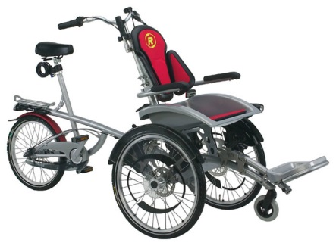
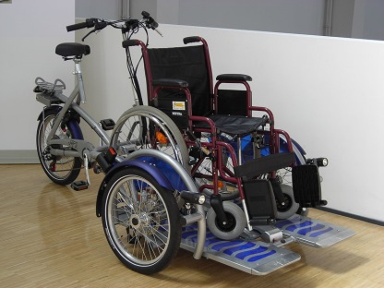

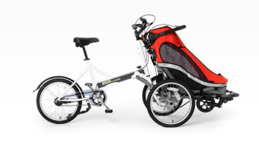
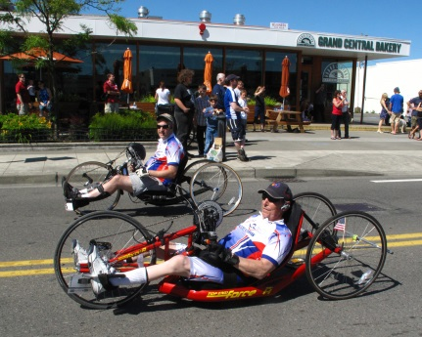

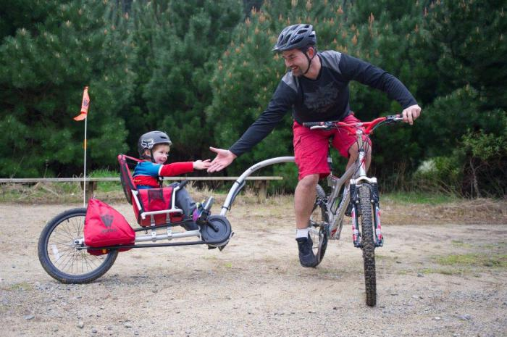
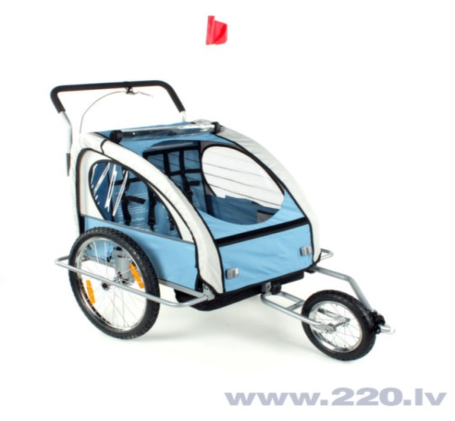

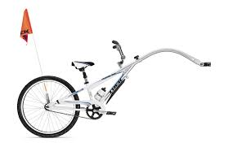

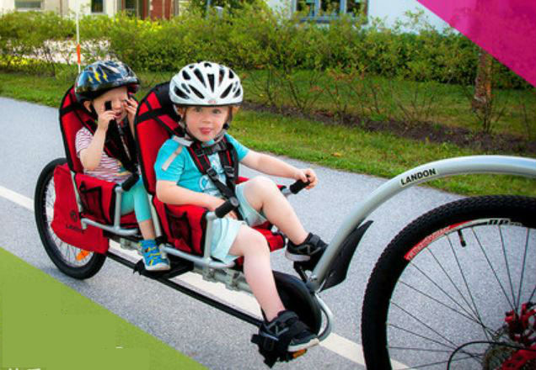

8.Общий объем финансирования (в долларах США):
Источник финансирования | Объем финансирования  (в долларах США)
Средства донора | 200 000
Софинансирование | 10 000
9. Место реализации проекта (область/район, город):
Брестская область, г. Малорита
10. Контактное лицо (инициалы, фамилия, должность, телефон, адрес электронной почты): Тышкевич Татьяна Николаевна, председатель Государственного учреждения «Малоритский районный физкультурно-спортивный клуб» +375 29 22 777 69, malor_sport@mail.ru

Будем рады сотрудничеству!

1.Name of the project: "To understand is to feel"
2.Implementation period: 2021-2023 years
3.Applicant: State Institution "Malorita Physical Culture and Sports Club"
4.Objective of the project:
- creating an incentive, sustainable motivation for an active lifestyle for all ages and categories of the population;
- involvement in a healthy lifestyle and health promotion of various categories of the population;
- creating conditions for an active lifestyle from the smallest to people with disabilities through the development of cycling and hiking.
- to form in various categories of the population the need for an active lifestyle;
- to contribute to the increase in physical activity and health of the district residents, to form their physical culture as an element of a healthy lifestyle;
- popularization of tourist attractions of the region;
- popularization of cycling.
5. Tasks planned for implementation within the framework of the project:
- purchase of Scandinavian sticks;
- purchase of bicycles;
- purchase of bicycle trailers;
- purchase of a bicycle trailer - strollers;
- purchase of semi-bike trailers;
- purchase of bicycles for people with disabilities;
- purchase of bicycle seats (for children);
- development of an eco-route involving local attractions and equipment of dugouts;
- purchase of action cameras.
6. Target group:
Children and adolescents, including children in difficult life situations, who are registered with the commission for juvenile affairs and protection of their rights, youth, adults, the elderly and people with disabilities.
7. Brief description of the activities within the framework of the project:
Opportunity for the population of the area to get acquainted with local attractions by involving them in an active lifestyle, namely by traveling on bicycles. Each family, having small children, will have the opportunity to travel with their children of different ages. Also, people with disabilities will be able to be involved in an active lifestyle. We want to give the opportunity to feel like a full-fledged person, to have the opportunity to be in harmony with sports and nature.
Develop an eco-route with the creation of dugouts at the site of military glory.

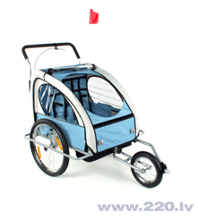

8.Total funding (in USD):
Source of financing | Funding volume  (in USD)
Donor funds | 200 000
Co-financing | 10 000
9. Location of the project (region / district, city):
Brest region, Malorita
10. Contact person (initials, surname, position, phone number, email address): Tyshkevich Tatyana Nikolaevna, Chairman of the State Institution "Malorita District Physical Culture and Sports Club" +375 29 22 777 69, malor_sport@mail.ru

We look forward to collaborating!

